ИЗВЕЩЕНИЕ О НАЛИЧИИ ОСНОВАНИЙ

ДЛЯ ПРИЗНАНИЯ ЖИЛОГО ДОМА ПУСТУЮЩИМ

Козловичский сельский исполнительный комитет извещает, что постоянно действующей комиссией по обследованию состояния жилых домов, расположенных на территории Слуцкого района, в ходе обследования выявлен жилой дом, расположенный по адресу: Минская область, Слуцкий район, д.Мерешино, ул. Садовая, д. 7а, имеющий основания для признания его пустующим.

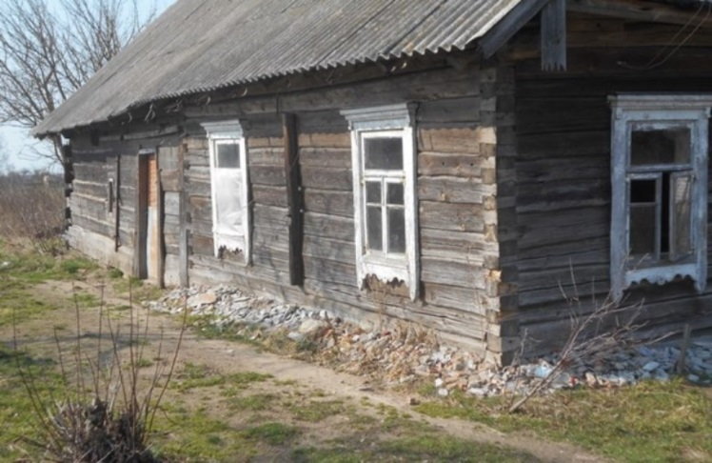

Сведения о жилом доме (из акта):

Наружные размеры одноквартирного жилого дома 6,47*х6015м.*

Площадь 25,4 *м2 .*

Дата ввода в эксплуатацию одноквартирного жилого дома

*1928 г.*

Материал стен *брусчатые*

Этажность *одноэтажный*

Сведения о составных частях и принадлежностях жилого дома и степени их износа на 18.05.2024: *сени - 90%, вход в погреб -80 %, погреб -80%.*

*Процент износа одноквартирного жилого дома на 18.05.2024 – 90%.*

На придомовой территории не осуществляются предусмотренные законодательством мероприятия по охране земель.

Не соблюдаются требования к содержанию (эксплуатации) территории.

Сведения о лицах, включая наследников, которым предположительно одноквартирный жилой дом принадлежит на праве собственности, хозяйственного ведения или оперативного управления, иных лицах, имеющих право владения и пользования им(ей): Базылевич Надежда Николаевна*.*

Продолжительный срок не проживания в одноквартирном жилом доме собственника, иных лиц, имеющих право владения и пользования этим домом *более 3 лет.*

От лиц, имеющих право пользования жилым домом в Козловичский сельский исполнительный комитет не поступило уведомлений о намерении использовать такой дом для проживания.

Козловичский сельский исполнительный комитет просит всех заинтересованных лиц в течение двух месяцев со дня опубликования извещения уведомить Козловичский сельский исполнительный комитет о намерении использовать пустующий дом для проживания.

Козловичский сельский исполнительный комитет

223617, ул. Центральная, 18А,

аг. Козловичи, Слуцкого района, Минской области.

Телефоны для справок: 8 01795 96300, 8 01795 96013, 8 01795 78204.

УНП 600118658